

**ПРОФСОЮЗНЫЙ ВЕСТНИК Мы – команда**

***Защитим себя сами***



**«19» декабря 2023 г. Вестник № 4**



***С Новым годом поздравляет  
Вас, коллеги, профсоюз,  
Всем успехов и свершений,***  ***Крепких вам семейных уз.***

***Год грядущий пусть подарит  
Вам лишь счастье и удачу,  
Все пусть сбудутся желанья!***  ***И решатся все задачи!***

Заканчивается 2023 год – год особенный для всего педагогического сообщества. Мы прожили его достойно, плодотворно работали, сотрудничали и взаимодействовали, искали и находили пути решения многих вопросов. Пусть 2024 год перед нами откроет уникальные возможности, появятся новые цели и планы, покорятся казавшиеся недоступными вершины.

Примите от профсоюза пожелания достатка, мира, любви, здоровья, успеха, везения, добра, уважения, процветания.



Пусть у каждого из вас будет масса увлечений, интересов и мечтаний. Пусть предстоящий год обязательно позволит



вам оправдать все свои надежды.

С Новым годом, коллеги!

*Президиум* ***районной организации Профсоюза работников  
народного образования и науки РФ, председатель Р.Г. Федотова***



**Профсоюзный рейтинг**

**года Педагога и наставника**

В повседневной череде школьных дел и забот мы не всегда можем по достоинству оценить то, что происходит вокруг. Чем запомнился уходящий 2023 год? Вместе с Профсоюзом проанализируем победы и поражения, вспомним, что планировали, чего добились, вместе полистаем страницы нашей совместной профсоюзной жизни и подведем итоги.

**Событие года *–***  *подписание Территориального Соглашения на 2023-2025 г.*

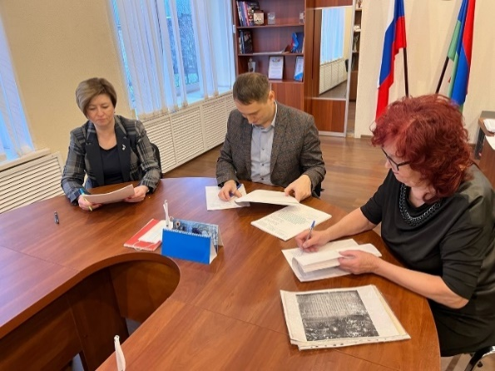

Это самое важное событие года,  
которое дало возможность закрепить  социальные льготы и гарантии для членов Профсоюза.

На фото: глава АПМР К.А.Булахов, председатель Совета руководителей общеобразовательных организаций О.В.Никитина, председатель РК Профсоюза работников народного образования и науки Р.Г.Федотова

**Встреча года *- межрайонный педагогический форум***

Форум "Профессия дальнего действия",



посвященный Году педагога и наставника, состоялся в школе №2. В подготовке и проведении открытых уроков и мастер-классов приняли участие более 50 педагогов из школ города и района, делегации из Петрозаводска и Сортавала. Мероприятие получило высокую оценку всех присутствующих и участников.

***Юбилей года – 105 лет Профсоюзам Карелии***

На республиканском и муниципальном уровнях прошли торжественные юбилейные мероприятия, на которых были награж-дены Почетными грамотами рескома Профсоюза активные лидеры профсоюзных организаций и соци-альных партнёров.От нашего района в республиканских торжествах приняли участие члены президиума РК Профсоюза С.М.Луканина и И.А.Кораблина.

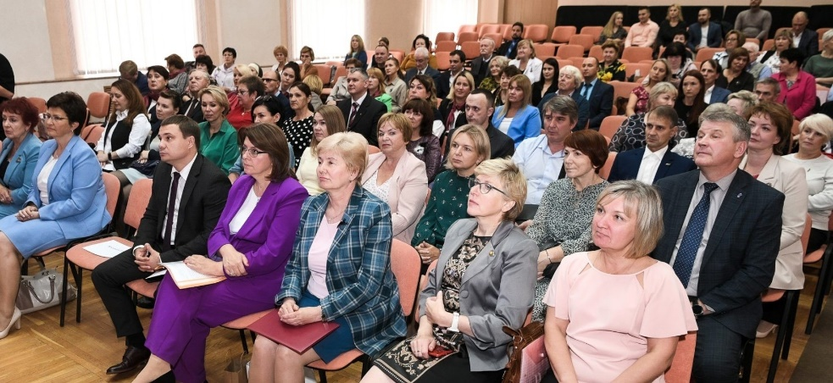

**Признание года - *награждение Почетными грамотами Союза организаций Профсоюзов и Рескома*** *.*



Почетными грамотами за большой вклад в развитие профсоюзного движения и в связи со 105-летием профсоюзного движения в Республике Карелия отмечены:

- **ветераны профсоюзного движения:** Архипова Антонина Васильевна,Мельникова Ирина Васильевна

**- члены профсоюза:** Луканина Светлана Михайловна, Кораблина Ирина Александровна, Лингвист Алена Анатольевна

- **социальные партнёры**: Никитина Ольга Валерьевна, Галченко Елена Валерьевна

**- председатель районной организации Профсоюза** Федотова Раиса Георгиевна

**Награждены Почетными Грамотами** **Главы Администрации Питкярантского Муниципального района**

Сидорова Ольга Николаевна, Клименкова Наталья Ивановна, Соколов Алексей Станиславович, Салонен Фред Александрович, Антипов Валерий Георгиевич

**Мероприятие года** – «*к****руглый стол» к юбилею профсоюзного движения***

В администрации Питкярантского района состоялось торжественное мероприятие, посвященное 105-летию профсоюзного движения, участниками которого стал профактив, руководители образова-тельных учреждений, ГДК, центр социального обслуживания, представи-тели органов местного самоуправления и районного агентства занятости населения.



**Команда года** - ***первичная организация школы деревни Хийденсельга,***

победитель районного конкурса

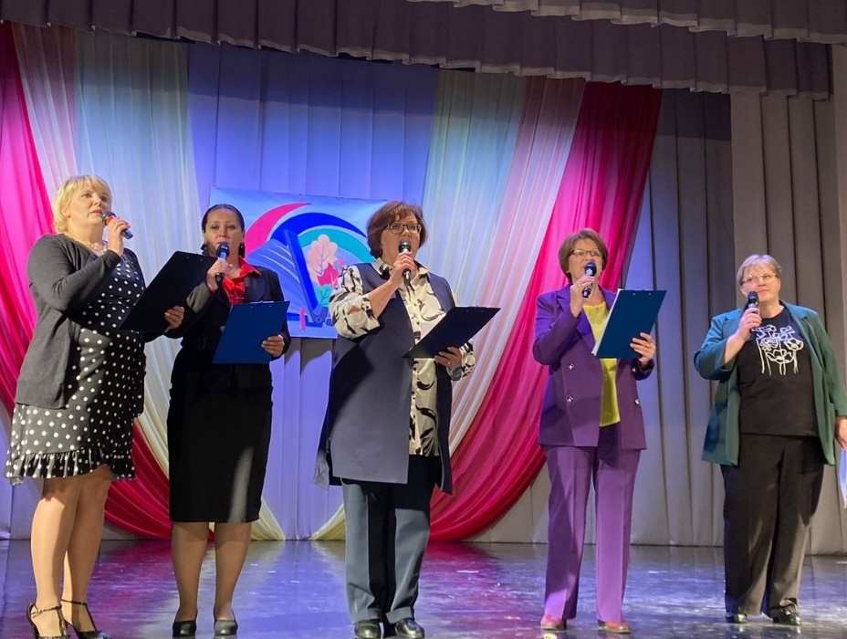

**"Визитная карточка первичной профсоюзной организации".** Этапервичка имеет самыйвысокий показатель профсоюзного членства среди образовательных организаций района – 96%, является активным участником акций и мероприятий нашего профсоюза.

(председатель первичной организации Алена Лингвист, директор школы Ирина Торопина).

**Профучеба года – *участие в* *семинарах и практикумах***

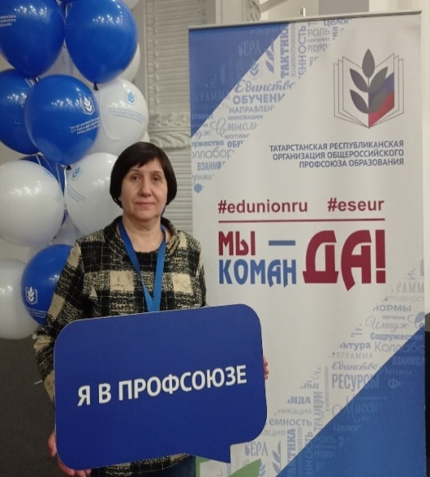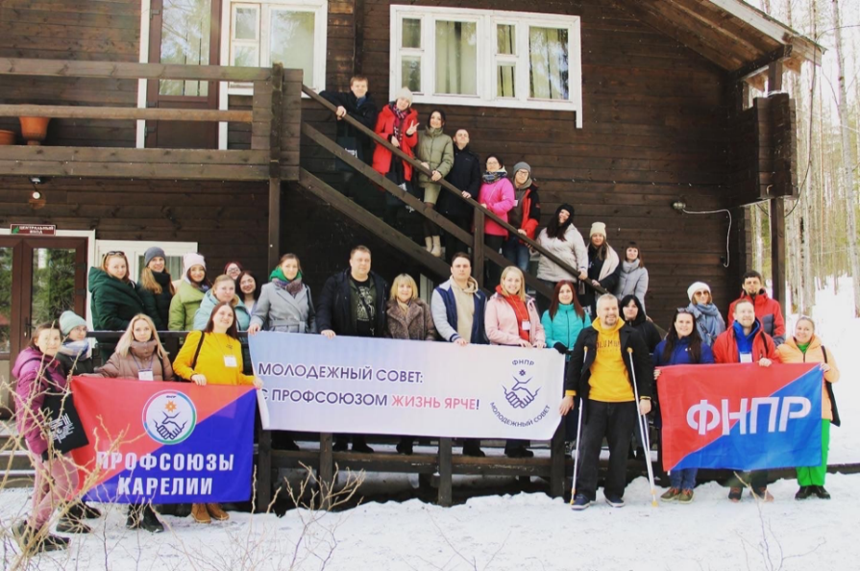

* **Кузнецова Надежда**, член Президиума Райкома,приняла участие во Всероссийском семинаре «Современные управленческие команды. Управленческий капитал» в Казани
* **Макарова Анастасия,** председатель первички школы д. Рауталахти, **Неввонен Галина**, член профкома школы Салми, участвовали в учебном семинаре для профактива в методическом центре «Урозеро» Республики Карелия.

**Заседание года** – ***выездное заседание профактива***

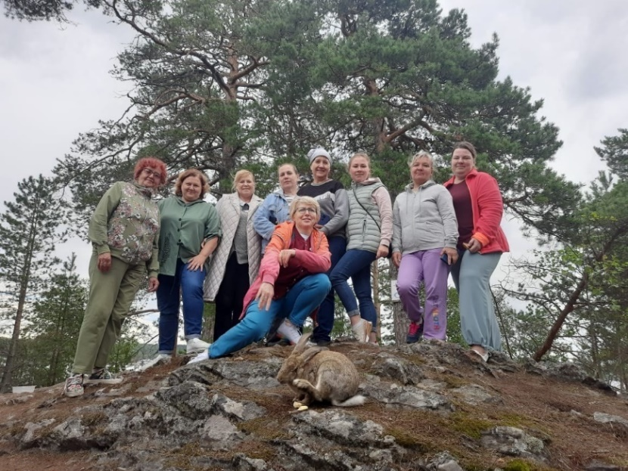

Заседание профактива в нетрадиционной - "некабинетной" - обстановке. Мы приняли ряд важных решений, подвели итоги работы и спланировали дальнейшую работу, а еще полюбовались просторами Ладоги и красотой Ладожских шхер.

**Дебют года** **– *участие команды профсоюзной организации «Профстайл» в районном турслете***

Команда, состоящая из членов Профсоюза работников образования, впервые приняла участие в туристическом слёте организаций и учреждений района. Под дождем прошли конкурсную программу от начала до конца, не победили, но достойно представили себя, получили удовольствие от совместного участия в соревнованиях.

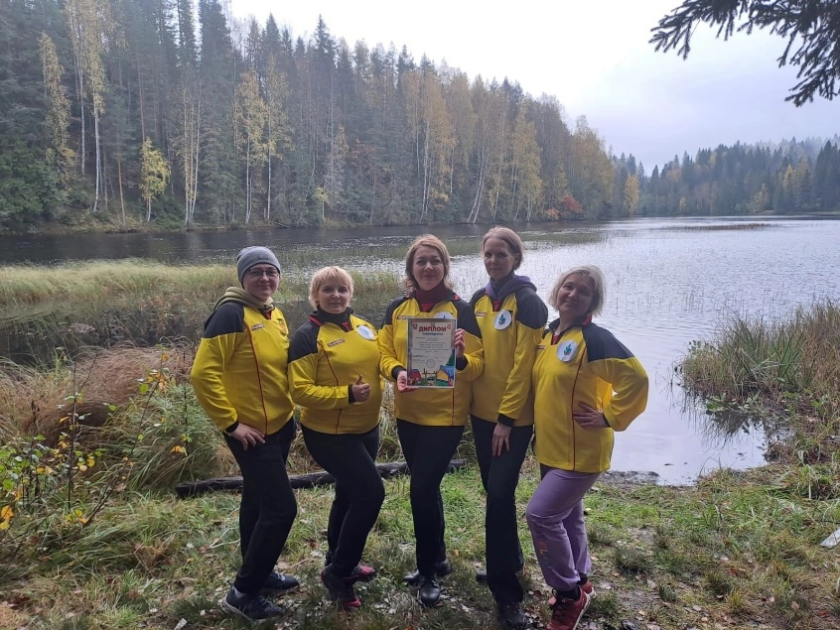

**Квиз года – *игра* с *участием команд образовательных организаций***

Пять команд, представляющих школы №1 и №2, школу п. Салми, Центр развития образования, стали участниками викторины, посвященной Дню Учителя.



На фото: команда – победитель из Центра развития образования.

**Радость года – *открытие МДОУ «Дюймовочка» в п.Ляскеля***

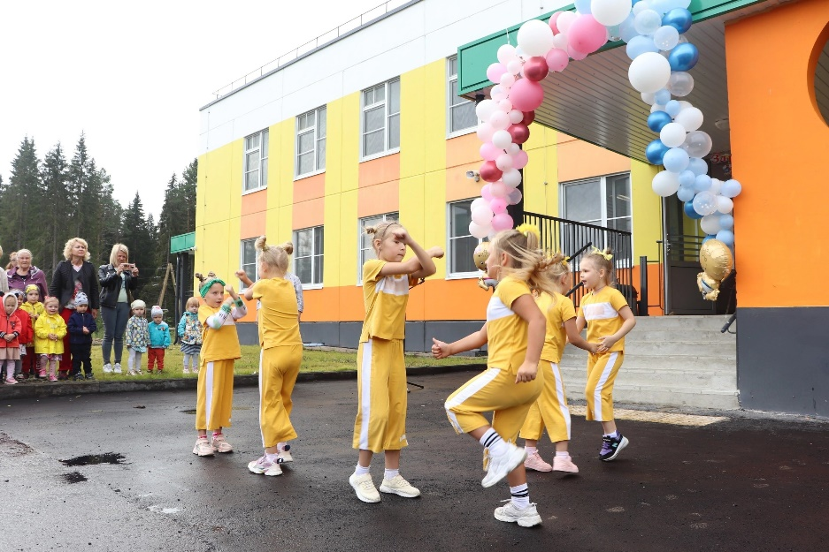

30 лет ляскельцы жили без своего детского сада, возили детей за 7 км в деревню Хийденсельга. Двухэтажное современное здание на 110 мест с просторными группами, спортивным и актовым залами, красивым оформлением и детскими площадками открыло свои двери для детей осенью 2023 года.

**Акция года – *профсоюзное троеоборье***

Участниками акции «Профсоюзное троеборье: 105 км, 105 слов, 105 секунд», посвященной 105-летию профсоюзов Карелии, стали первички школ

д. Хийденсельга (председатель Алена Лингвист) и школы №1 (председатель Светлана Посохова). Участники путешествовали, сочиняли оду, снимали видео ярких событий.

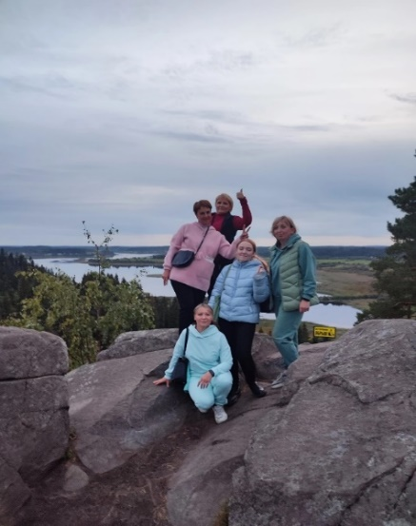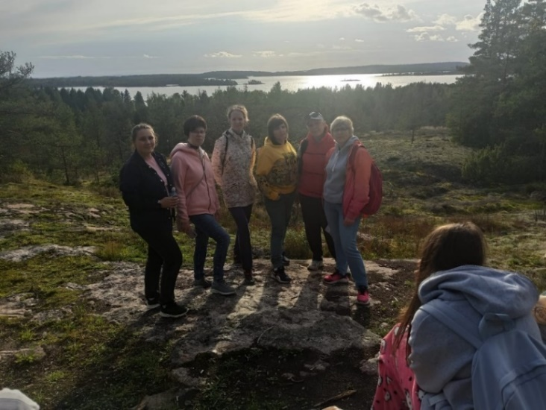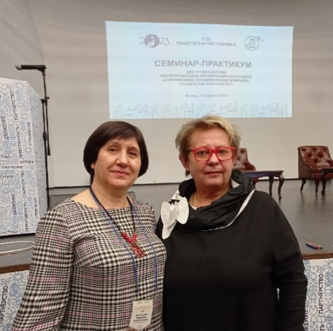

**Публикации года** *- материалы ветерана профсоюзного движения Кузнецовой Н.А.*

Кузнецова Надежда Анатольевна - автор материалов «Профсоюзный семинар-практикум в Казани», «35 лет Детскому фонду», «Отдых в белорусском санатории».

**Путешествие года – *поездка по маршруту Москва – Нижний Новгород - Дивеево – Муром - Москва***

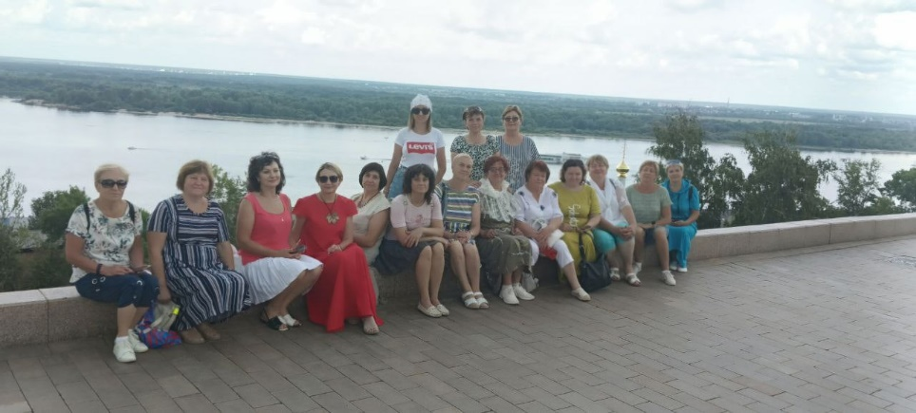

Коллективные поездки членов профсоюза в летний отпускной период становится доброй традицией. За несколько дней удалось много увидеть и насладиться удивительной атмосферой региона, который является историческим ядром нашей страны.

**Вопрос года *–* *чрезмерная нагрузка руководителей образовательных учреждений***

Дефицит не только педагогических кадров, но и руководителей школ и дошкольных учреждений становится актуальной проблемой. О возрастающей отчетности и большой ответственности руководителей говорилось на встрече председателя районной организации Профсоюзов работников образования Раисы Федотовой с заместителем министра национальной и региональной политики РК Григорием Фандеевым. Замминистра заверил, что доведёт всё, что было сказано, до министра образования Республики Карелия.

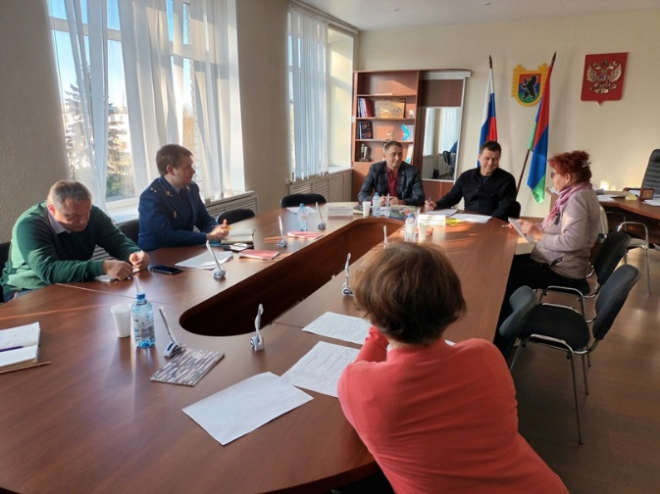

**Сюрприз года – *«Адвент- календарь»***



Новая форма организации коллективного досуга с пользой! Выполняя вместе мини-задания, каждый член коллектива имеет возможность в течение 10 дней получить удовольствие от совместного творчества и созидания накануне новогодних праздников!

**Благотворительность года** *-* ***от Карельского Детского фонда***

Два раза в год – в День защиты детей 1 июня и в новогодние каникулы – Карельский детский фонд проводит благотворительные мероприятия, в которых принимают участие дети членов профсоюза работников образования Питкярантского района.

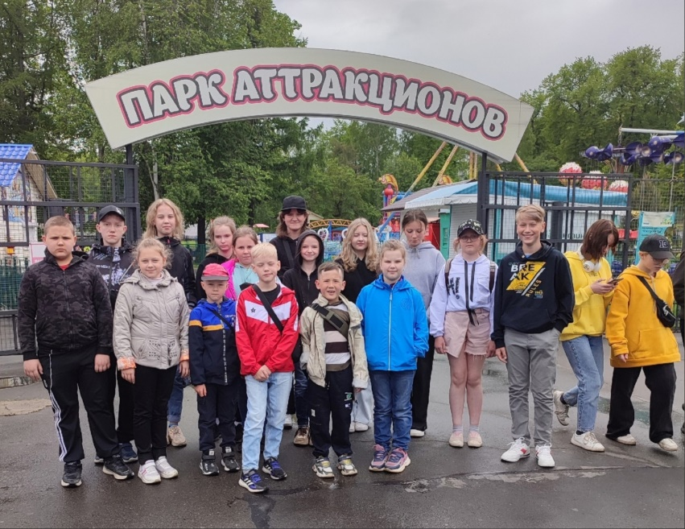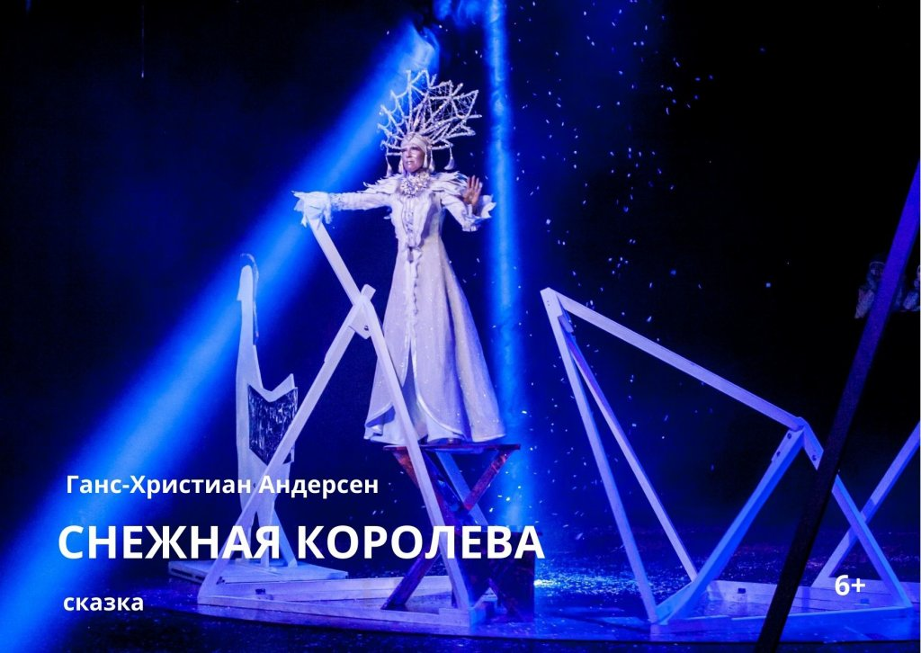

25 декабря 2023 года 17 детей членов профсоюза получили приглашение Карельского детского фонда на спектакль национального театра «Снежная королева». Председатель Карельского детского фонда Вера Васильевна Дронова, как добрая фея из сказки, и на этот раз дарит детям из разных уголков Карелии приятные новогодние сюрпризы.

  За многолетний труд на благо детства Вере Васильевне Дроновой присвоено звание "Почётный председатель Карельского регионального отделения Российского Детского Фонда". Президиум Питкярантской районной организации поздравляет Веру Васильевну  с высокой наградой.

**Потеря года – *уменьшение профсоюзного членства***



В большинстве организаций района в концу календарного года уменьшилось профсоюзное членство. Исключением стали первички городских школ, численность в которых возросла на несколько человек. Председатели первичек - Светлана Посохова (школа №1) и Наталья Протасова (школа №2).

**В санаторий со скидкой**

Коллеги, наша Республиканская профсоюзная организация работников образования заключила договор с ФНП «ПРОФКУРОРТ» ([Льготные путевки в санаторий членам профсоюзов (ФНПР) (profkurort.ru)](https://www.profkurort.ru/unions/) для приобретения санаторных путевок.



Не нашли подходящий тур? Менеджеры Профкурорта всегда готовы Вам помочь!

Горячая линия: 88001004802

Whatsapp: +79777523325

E-mail: info@profputevka.ru

<https://t.me/prof_putevka_turi> - ссылка на канал в Телеграмм, где вы можете задать любой вопрос по путевкам непосредственно менеджеру Профкурорта.

Очень выгодно быть членом профсоюза! Скидки на путевки до 20 %!

Также один раз в два года можно вернуть деньги за билеты, можно сделать возврат подоходного налога (через налоговую) за полученное лечение.

Выбор санаториев большой, цены разные, с середины октября до середины марта дешевле. Можно найти приличную путевку от 18 тысяч (и даже дешевле) на 10 дней на одного человека! Имеется полный перечень санаториев с указанием процентов скидки.

На меня, Кузьминскую Ирину Николаевну, оформлена доверенность как на ответственное лицо для заключения договоров по ПМР.

Пока я только начала работать в этом направлении, поэтому возникающие вопросы решаются по мере их поступления.

ВАЖНО: планировать поездку нужно заранее, так как оплатить путевку нужно не позднее чем за 21 день до даты заселения. С вами заключат договор и пришлют мне (после полной оплаты) обменные путевки, которые в санатории вам заменят на оригинальные.

Обращайтесь! [kyzminskaj_ira@mail.ru](mailto:kyzminskaj_ira@mail.ru) +79218033304

PS. Тем, кто боится мошенничества! Я занималась приобретением путевок через Профкурорт в 2012-2018 годах, работая в другой организации. Люди ездили с удовольствием в разные санатории (в том числе и в Белоруссию).

***Ирина Кузьминская, председатель профсоюзной организации***

***Центра развития образования***

**Адвент - календарь стартовал**

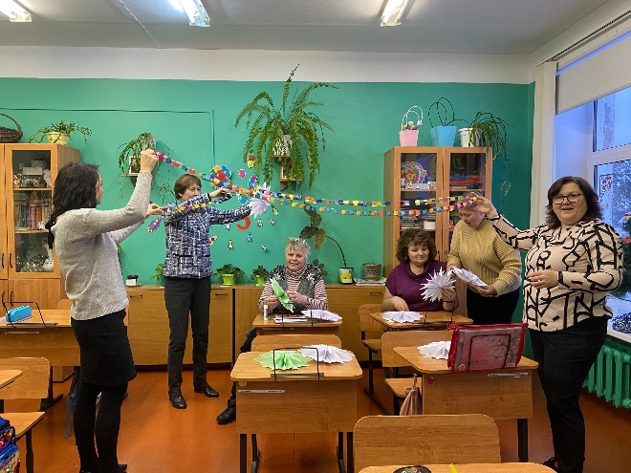

Профсоюзный **АДВЕНТ-КАЛЕНДАРЬ** стартовал 15 декабря 2023 года.

В первые дни активно включились в новогоднюю акцию первички школ д. Рауталахти и Хийденсельга, Харлу и Салми, двух городских школ, детского сада "Березка". Выполняя предложенные задания, продуманные организаторами, мы больше встречаемся и общаемся, делимся впечатлениями. А между тем появляются снежинки и гирлянды, снежные ангелы и снеговики, буриме за чашкой чая. А самое главное, мы заряжаемся друг от друга новогодним настроением! Задания становятся все интереснее!

Присоединяйтесь к нашей акции, которая продлится до **25 декабря**.

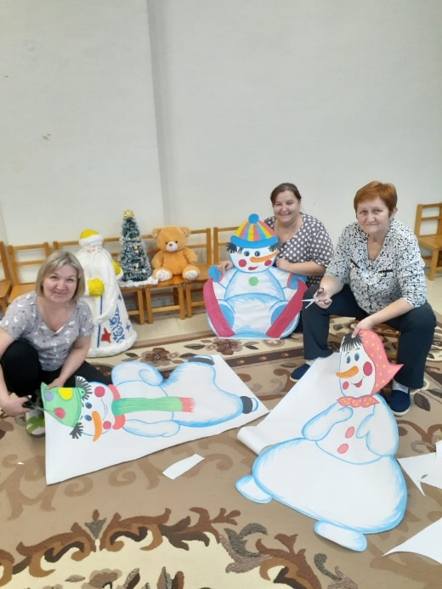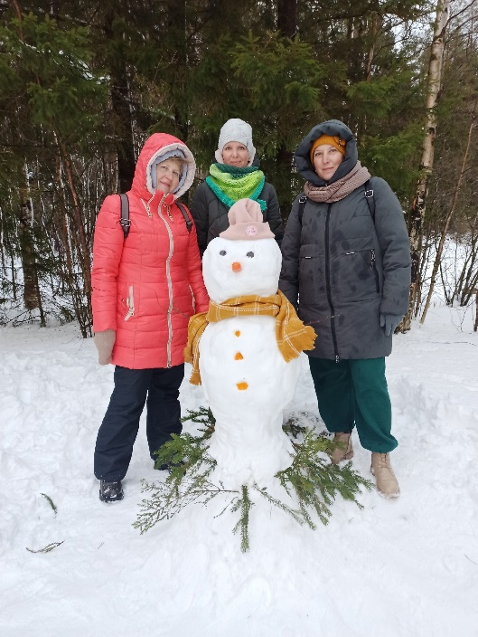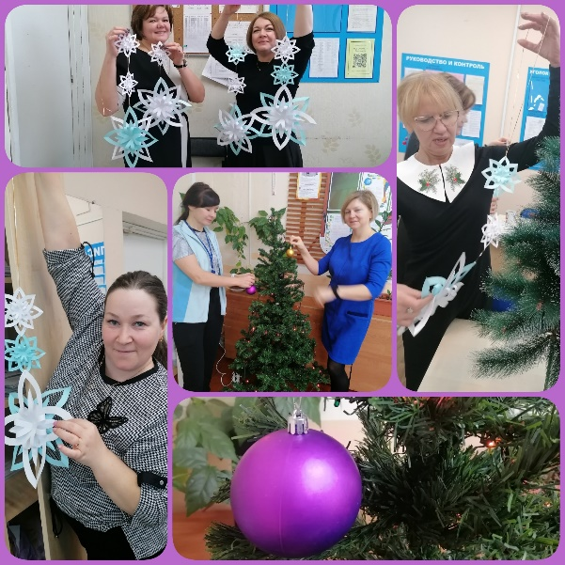

*Над номером работали Светлана Луканина и Надежда Кузнецова, члены информационной комиссии Районной организации Профсоюза.*